示范工程&解决方案-精细化农业示范工程(含水监测)
·土壤含水量监测,智能调节
——土壤含水传感器将土壤含水量参数上报给中央系统平台;
——在中央系统平台上对各种作物精细化生长的土壤含水量进行阈值设置,如果传感器上报的参数超标,系统出现阈值告警;
——经过专家系统的策略机制,当土壤含水量出现异常,将开启自动洒水车进行喷水;

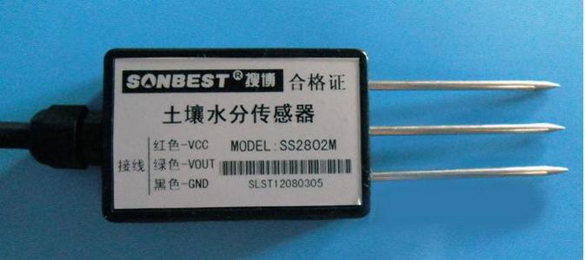
土壤含水传感器

示范工程&解决方案-精细化农业示范工程(温湿度监测)
·大棚温度监测,智能调节
——温度传感器将大棚室内温度参数上报给中央系统平台;
——在中央系统平台上对各种作物精细化生长的室内温度进行阈值设置,如果传感器上报的
参数超标,系统出现阈值告警;
——经过专家系统的策略机制,当室内温度出现异常,将开启风机,天窗,保温帘等进行温度调节;

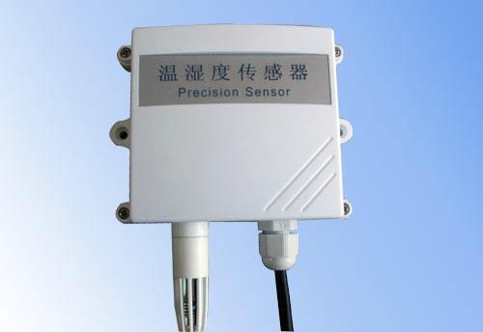
温湿度传感器

示范工程&解决方案精细化农业示范工程(光大棚光照监测,智能调节照监测)
——光照传感器将大棚室内光照参数上报给中央系统平台;
——在中央系统平台上对各种作物精细化生长的光照参数进行阈值设置,如果传感器上报的参数超标,系统出现阈值告警;
——经过专家系统的策略机制,当光照参数出现异常,将开启天窗,遮阳帘等进行光照度调节

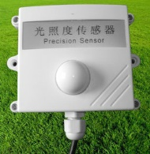
光照传感器

